Всемирный день книголюбов.

9 августа в Калининском структурном подразделении №1 прошло мероприятие, посвященное Всемирному дню книголюбов.

Постоянные читатели библиотеки в этот день пришли не только для обмена литературы, а принесли в подарок библиотеке свои любимые книги. Борозненко Александре Михайловне – 81 год. С юных лет она постоянный читатель библиотеки. Передавая в фонд библиотеки сборник стихов Н.Некрасова, она наизусть читала любимые произведения. Бабушку Шуру знают все в поселке. Дети и внуки Александры Михайловны, следуя семейным традициям, являются читателями нашей библиотеки.

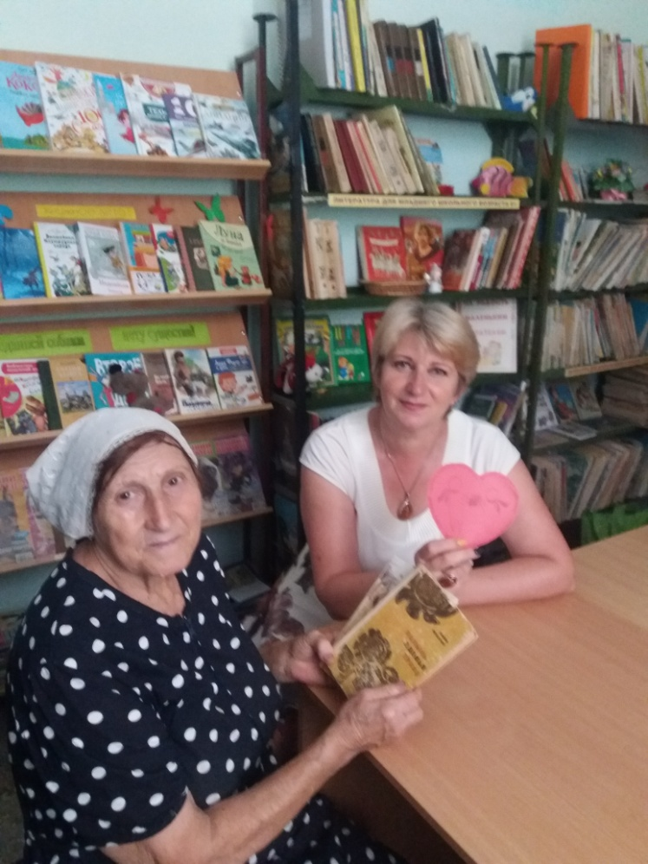

Читателям, подарившим книги библиотеке, на память вручались закладки для книг.

